**第二单元时、分、秒填空题（易错题提高卷）**

**二年级下册数学专项培优卷（苏教版）**

姓名：___________班级：___________考号：___________

1．分针从12走到6，经过的时间是( )分，时针从3走到10，经过的时间是( )时。

2．小华绕操场跑一圈用58秒，小文跑一圈用1分。( )跑得快，快( )秒。

3．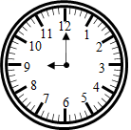左边的钟面上的时间是( )。( )分钟前是8：45。35分钟后是( )。

4．写出钟面上的时间。

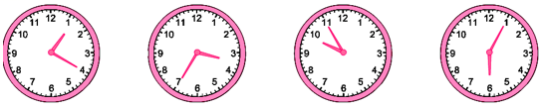

( )( )( )( )

5．小伟晚上7时开始，先练30分钟电子琴，再学15分钟英语，再听( )分钟音乐，正好是1小时，这时是晚上( )时。

6．在括号里填上“时”“分”或“秒”。

(1)从1数到10大约用8( )；

(2)小学生一天在校时间大约6( )；

(3)吃午饭时间大约是25( )；

(4)课间休息时间大约是10( )。

7．写出钟面上的时间。

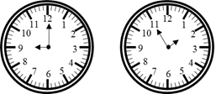

______时______分   ______：______

8．在括号里填上合适的单位。

小学生每天应坚持锻炼1( )；小华跑50米用了12( )。

课间休息10( )；一部电影的时间大约是90( )。

9．在百米赛跑中，小明用时比小红多3秒，比小英少2秒，( )最快，( )最慢。

10．我们常用的计时单位有（    ）。

A．时、分、秒 B．米、厘米、分米 C．个、十、百

11．在括号里填上合适的时间单位。

（1）小红等红灯用了20( )。

（2）看一场电影用了2( )。

（3）做一套广播操用了5( )。

（4）小明跑50米用了8( )。

（5）一节课的时间是40( )。

（6）小学生一天的在校时间是6( )。

12．下面是四个工人做一个相同的零件所用的时间。( )做得最快，( )做得最慢。

|  |  |  |  |  |
| --- | --- | --- | --- | --- |
| 姓名 | 李刚 | 张亮 | 刘君 | 王宁 |
| 时间 | 25秒 | 20秒 | 35秒 | 1分 |

13．写出各个钟面所表示的时刻。

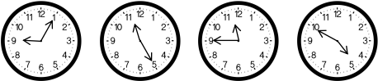

( )   ( )   ( )   ( )

14．在括号里填合适的单位名称。

（1）电冰箱高约1( )60( )；

（2）春节联欢晚会大约播放4( )；

（3）一段广告播放了15( )；

（4）从教室的前面走到后面要12( )；

（5）看书时，眼睛与书本的距离是33( )。

15．3时45分，钟面上分针指着数字( )。时针从12走到4，走了( )小时；秒针从12走到4，走了( )秒。

16．写出下面钟面上的时间。

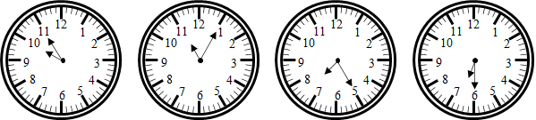

______时____分     ______时____分   ______时____分     ______时____分

______：____     ______：____    ______：____    ______：____

17．写出下面钟面上的时间。

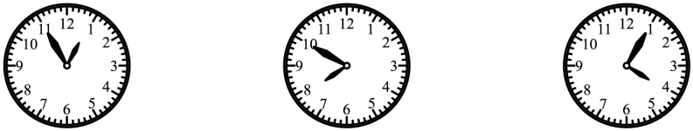

( )( )( )

18．小华、小丽和小阳参加50米短跑比赛，小丽比小阳多用1秒，小华比小阳少用2秒，这轮比赛中，( )跑得最快。

19．钟面上时针在7和8之间，分针指着3，这时是( )时( )分。

20．在括号里填合适的单位。

（1）课间休息的时间通常是10( )。

（2）脉搏跳10次大约用8( )。

（3）刷一次牙大约用4( )。

（4）夏天午睡大约用1( )。

（5）沙发长2( )。

（6）洗衣机高8( )。

21．学校举行50米短跑比赛。小刚比小强少用2秒，小芳比小强多用2秒。跑的最慢的是( )。

22．在括号里填上合适的单位名称。

小明跑100米用了18( )。

小学生一天的在校时间是6( )。

公交IC卡厚约1( )。

小明身高120( )。

23．时针从12走到3，走了( )小时，秒针从12走到4，走了( )秒。

24．钟面上的短针是( )针，最长最细的针是( )针。时针走一大格是( )小时，分针走一大格是( )分。时针走一大格，分针走( )圈。

25．在（    ）里填上“时”“分”或“秒”。

小明大约每天睡9( ) 。   小明穿衣服大约需要5( ) 。

播放一集动画片约用20( ) 。            小华跑50米用了9( ) 。

26．钟面上分针从数字2走到数字6，经过的时间是( )分，时针从数字12走到数字2，经过的时间是( )分。

27．写出下面各钟面表示的时间。

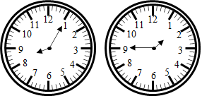

( )  ( )

28．写出钟面上表示的时间。

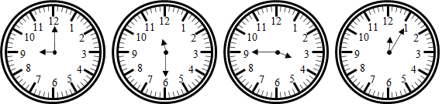

_____：_____    _____：_____    _____：_____    _____：_____

29．钟面上，我们学过的时间单位有( )、( )和秒。分针走一大格是( )分；秒针走一圈是( )秒。分针从3走到5走了( )分钟。

30．时针从12走到7，是( )小时，分针从3走到8，是( )分。

31．分针从12走到3，走了( )分；时针从2走到6，走了( )时。

32．在括号里填上合适的单位。

(1)明明的身高大约是125( )。

(2)十字路口红灯显示的时间是30( )。

(3)1枚5角硬币的厚度大约是1( )。

(4)一节课的时间是40( )。

33．在括号填上合遁的单位。

(1)做30道口算题大钓用1( ) 。

(2)王老师每天在校工作8( ) 。

(3)小红跑了50米用了12( ) 。

(4)课间休息10( ) 。

34．时针从1走到3，走了( )时；分针从12走到6，走了( )分。

35．三名同学参加50米跑步比赛，小宁用了12秒，小强用了15秒，小乐用了9秒，( )是第一名。

36．小红每天晚上从7时开始，先看15分钟的课外书，然后听20分钟的音乐，再拉( )分钟的小提琴就正好是1时，这时候是( )。

37．读一读，写一写。

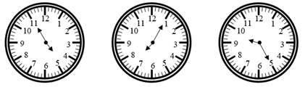

_______时_______分   _______时_______ 分  _______时_______分

_______：_______   _______：_______   _______：_______

38．写出钟面上的时刻。

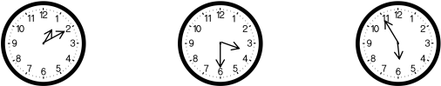

____时____分           ____时____分       ____时____分

____：____             ____：____         ____：___

39．当时针指着4，分针指着( )，这时是( )时整。分针走一小格，秒针走( )小格。所以1分＝( )秒。

40．在100米赛跑中，欢欢用了20秒，乐乐用了19秒，红红用了21秒。( )跑得最快。

41．时针走1大格，分针正好走( )小格，所以1时＝( )分。

42．在（    ）里填上合适的时间单位。

（1）小明跑60米大约要12( )。

（2）小华从学校到家大约要用25( )。

（3）洗一次手大约要用20( )。

（4）爸爸每天工作8( )。

43．给下面一段话加上合适的时间单位“时、分、秒”。

华华每天8时30分准时到校。他家离学校不远，步行大约只要8( )就到校了。今天体育课上进行了50米测试他只用了9( )。他每天的在校时间大约是6( )。

44．在括号里填上合适的单位名称。

课间休息10( )；一根跳绳长2( )；

铁钉长30( )；课桌长边的长是10( )。

45．分针从4到7经过了( )分，时针从4到7，经过了( )时。

46．芳芳、田田和亮亮一起参加蛙泳比赛，芳芳用了31秒，田田用了29秒，亮亮用了30秒。( )游得最快，( )游得最慢。

**参考答案：**

1．     30     7

【分析】分针走一大格是5分钟，分针从12走到6，走了6大格，故经过的时间是30分钟；

时针走一大格是1小时，时针从3走到10，走了7大格，故经过的时间是7时。

【详解】由题意得：

分针从12走到6，经过的时间是30分，时针从3走到10，经过的时间是7时。

【点睛】此题主要考查的是时、分经过时间的计算。

2．     小华     2

3．     9：00##9时     15     9：35##9时45分

【分析】时针指向9，分针指向12，那就是9时；

经过时间＝结束时刻－开始时刻；结束时刻＝开始时刻＋经过时间；据此解答。

【详解】9时－8时45分＝15（分）

9时＋35分＝9时35分

故，钟面上的时间是9时。15分钟前是8：45。35分钟后是9时35分。

【点睛】此题主要考查的是时、分有关的计算及推算，关键是熟悉计算方法。

4．     1：20     3：35     9：55     6：05

5．     15     8

【分析】1时＝60分，用60分减去练电子琴的时间，然后再减去学英语的时间，得到的差就是听音乐的时间；

用开始时间加上1小时，得到的和就是这时晚上的时间。

【详解】由题意得：

1时＝60分

60－30＝30（分）

30－15＝15（分）

7时＋1时＝8时

所以，小伟晚上7时开始，先练30分钟电子琴，再学15分钟英语，再听15分钟音乐，正好是1小时，这时是晚上8时。

【点睛】此题主要考查的是时、分经过时间的计算和推算。

6．(1)秒

(2)时

(3)分

(4)分

7．     9     0     1     55

【分析】根据钟表的认识，当分针指向12时，时针指向几就是几时整；时针过几就是几时，分针指向多少分，就是几时多少分，据此即可读出钟面所表示的时刻。

【详解】由分析可知：图一钟面上的时间为9时0分，图二钟面上的时间为1：55。

【点睛】本题主要是考查钟表的认识，属于基础知识，要掌握。

8．     小时     秒     分钟     分钟

9．     小红     小英

10．A

11．     秒     小时     分钟     秒     分钟     小时

12．     张亮     王宁

【解析】略

13．     9：05     11：25     11：45     4：50

14．     米##m     厘米##cm     小时     秒     秒     厘米##cm

【分析】计量电冰箱高度，用米和厘米作单位；

计量春节联欢晚会大约播放时间，用小时作单位；

计量一段广告播放时间，用秒作单位；

计量从教室的前面走到后面所用时间，用秒作单位；

计量看书时，眼睛与书本的距离，用厘米作单位。

【详解】（1）电冰箱高约1米60厘米

（2）春节联欢晚会大约播放4小时

（3）一段广告播放了15秒

（4）从教室的前面走到后面要12秒

（5）看书时，眼睛与书本的距离是33厘米

【点睛】此类问题要联系实际，不能和实际相违背。

15．     9     4     20

【分析】分针走一大格是5分钟，用45除以5即可；时针走一大格是一小时；秒针走一大格是5秒；据此解答。

【详解】45÷5＝9，所以3时45分，钟面上分针指着数字9；

时针从12走到4，走了4大格，即走了4小时；

秒针从12走到4，走了4大格，4×5＝20，所以走了20秒。

【点睛】熟练掌握对时、分、秒的认识是解题关键。

16．     9     55     11     5     7     25     6     30     9     55     11     05     7     25     6     30

【分析】时针指向9和10之间，表示9时多，分针指向11，表示55分；合起来表示9：55或9时55分。

时针指向11和12之间，表示11时多，分针指向1，表示5分；合起来表示11：05或11时5分。

时针指向7和8之间，表示7时多，分针指向5，表示25分；合起来表示7：25或7时25分。

时针指向6和7之间，表示6时多，分针指向6，表示30分；合起来表示6：30或6时30分。

【详解】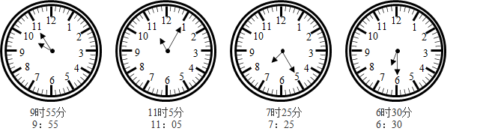

【点睛】此题主要考查的是时间与钟面指针的位置关系，要熟练掌握。

17．     12：55     7：50     4：05

【分析】由图一可得：时针指向12和1之间，分针指向11，此时在钟表上是12时55分；

由图二可得：时针指向7和8之间，分针指向10，此时在钟表上是7时50分；

由图三可得：时针指向4和5之间，分针指向1，此时在钟表上是4时5分；由此解答即可。

【详解】如图：

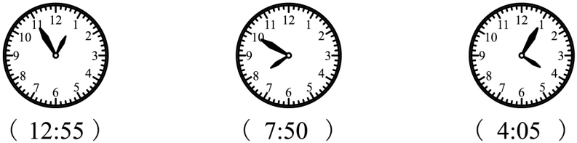

【点睛】本题主要是考查钟表的认识，根据钟表的指针位置读出表示的时间。

18．小华

【分析】以小阳用的时间作标准，小丽比小阳多用1秒，小华比小阳少用2秒，由此可知，小丽用的时间最多，小华用的时间最少；再根据路程相同，花的时间越少，则跑的速度越快；据此解答。

【详解】根据分析可知：

这轮比赛中，小华跑得最快。

【点睛】解答此题的关键是明确路程相同，花的时间越少，则跑的速度越快。

19．     7     15

【分析】时针在7和8之间，说明是7时，分针指着3，用3×5就是分钟数。

【详解】3×5＝15

所以这时是7时15分。

【点睛】时针走一大格是1小时，分针走一大格是5分钟。

20．     分钟##min     秒##s     分钟##min     小时##h     米##m     分米##dm

21．小芳

【分析】因为路程相同，时间较多的，则跑的最慢；根据“小刚比小强少用2秒”可知，小强用的时间＞小刚用的时间；根据“小芳比小强多用2秒”可知，小芳用的时间＞小强用的时间；据此解答。

【详解】由分析得：

小芳用的时间＞小强用的时间＞小刚用的时间，则跑的最慢的是小芳。

【点睛】解答此题的关键是明确路程相同，时间较多的，则跑的最慢。

22．     秒##s     小时##h     毫米##mm     厘米##cm

23．     3     20

24．     时     秒     1     5     1

25．     时     秒     分     秒

【分析】要表示较长的时间时，一般用时做单位比较合适；如：小明大约每天睡9时。

要表示很短的时间时，一般用秒做单位比较合适；如：小明穿衣服大约需要5秒；小华跑50米用了9秒。

要表示稍长的时间时，一般用分做单位比较合适；如：播放一集动画片约用20分。

【详解】由题意分析得：

小明大约每天睡9时。                  小明穿衣服大约需要5秒。

播放一集动画片约用20分。           小华跑50米用了9秒。

【点睛】此题主要考查的是时间单位的选择，要结合生活实际来完成。

26．     20     120

【分析】根据对钟表的认识，分针走1大格是5分钟，分针从数字2走到数字6，走了4大格，是5×4＝20（分钟）；

时针走1大格是1小时，时针从数字12走到数字2，走了2大格，即2小时，也就是120分；据此解答即可。

【详解】（6－2）×5

＝4×5

＝20（分）

60＋60＝120（分）

故：钟面上分针从数字2走到数字6，经过的时间是20分；

时针从数字12走到数字2，经过的时间是120分。

【点睛】此题主要是考查钟表的认识，时针走1大格是1小时，分针走1大格是5分钟，秒针走1大格是5秒钟。

27．     8时5分##8：05

     1时45分##1：45

28．     9     00     11     30     3     45     12     05

29．     时     分     5     60     10

【分析】分针走一小格是1分，一大格里有5小格，故，分针走一大格是5分。

分针从3走到5走了2大格，5×2＝10（分）；即，分针从3走到5走了10分钟。

【详解】由题意分析得：

钟面上，我们学过的时间单位有时、分和秒。分针走一大格是5分；秒针走一圈是60秒。分针从3走到5走了10分钟。

【点睛】此题主要考查的是时、分、秒的认识，要熟练掌握。

30．     7     25

31．     15     4

32．(1)厘米##cm

(2)秒##s

(3)毫米##mm

(4)分钟##min

33．(1)分钟##min

(2)小时##h

(3)秒##s

(4)分钟##min

【分析】本题是根据生活经验来填写准确的时间单位。

【详解】（1）做一道口算题大约两秒，故：做30道口算题大约60秒，即1分钟；

（2）一天的工作时间一般用小时做单位，故：王老师每天在校工作8小时；

（3）百米赛跑及五十米赛跑一般用秒做单位，故：小红跑了50米用了12秒；

（4）课间休息10分钟。

【点睛】此题考查的是时、分、秒的认识。

34．     2     30

【分析】时针走一大格是1时；分针走一大格是5分；据此解答。

【详解】3－1＝2（大格），2×1＝2（时）

分针从12走到6是6大格，5×6＝30（分）

故，时针从1走到3，走了2时；分针从12走到6，走了30分。

【点睛】此题主要考查的是经过时间的计算，要熟练掌握。

35．小乐

【分析】赛跑的总长度一定，只需要比较时间的长短，谁用的时间最少谁跑的最快，最快的就是第一名。

【详解】9＜12＜15

小乐用的时间最少，所以他跑的最快，所以小乐是第一名。

【点睛】本题主要考查了时间快慢的比较，在路程相等的情况下，谁用的时间最少谁就是第一名。

36．     25     8时##8:00

【分析】从7时开始，经过1小时，刚好就是8时；

用1时减去看课外书的时间，得到的差再减去听音乐的时间，剩下的时间就是拉小提琴所用的时间。

【详解】由题意得：

1时＝60分，

60－15－20

＝45－20

＝25（分）

7时＋1时＝8时

故：小红每天晚上从7时开始，先看15分钟的课外书，然后听20分钟的音乐，再拉25分钟的小提琴就正好是1时，这时候是8时。

【点睛】此题主要考查的是时、分经过时间的计算及推算。

37．     4     55     7     5     9     25     4     55     7     05     9     25

38．     1     10     3     30     5     55     1     10     3     30     5     55

39．     12     4     60     60

40．乐乐

【分析】比较三人100米赛跑所花的时间长短，时间花得越少，跑得越快。

【详解】19秒＜20秒＜21秒，乐乐花的时间最少，所以乐乐跑得最快。

【点睛】本题的关键是比较时间的长短，赛跑中，时间越短，跑得越快。

41．     60     60

【分析】在钟面上，共有12个大格，每个大格分成5个小格，共有60个小格，时针走1大格是1时；分针走1小格是1分，走1大格是5分，走一圈是60分；据此进行解答。

【解答】解：由分析可知，时针走1大格，分针正好走60小格。

【点评】此题考查在钟面上时针、分针的运行规律和时间单位时、分之间的进率。

42．     秒     分     秒     小时

43．     分     秒     时

【分析】此题是一道有关生活经验的题目。

从家到学校，步行时间一般用“分”做单位；50米跑步测试时间比较短，一般用“秒”做单位；

在校时间比较长，一般用“时”做单位。

【详解】由题意得：

华华每天8时30分准时到校。他家离学校不远，步行大约只要8分就到校了。今天体育课上进行了50米测试他只用了9秒。他每天的在校时间大约是6时。

【点睛】此题主要考查的是时、分、秒时间单位的选择。

44．     分钟##分     米##m     毫米##mm     分米##dm

45．     15     3

【分析】分针走一大格是5分；时针走一大格是1时。

先计算出走了几大格，再用乘法求出经过时间。

【详解】7－4＝3（大格）

5×3＝15（分）

1×3＝3（时）

故，分针从4到7经过了15分，时针从4到7，经过了3时。

【点睛】此题主要考查的是经过时间的计算，要熟练掌握计算的方法。

46．     田田     芳芳